인스타그램 카드뉴스 24편 (카드 7장 + 본문)
[카드 1/7]
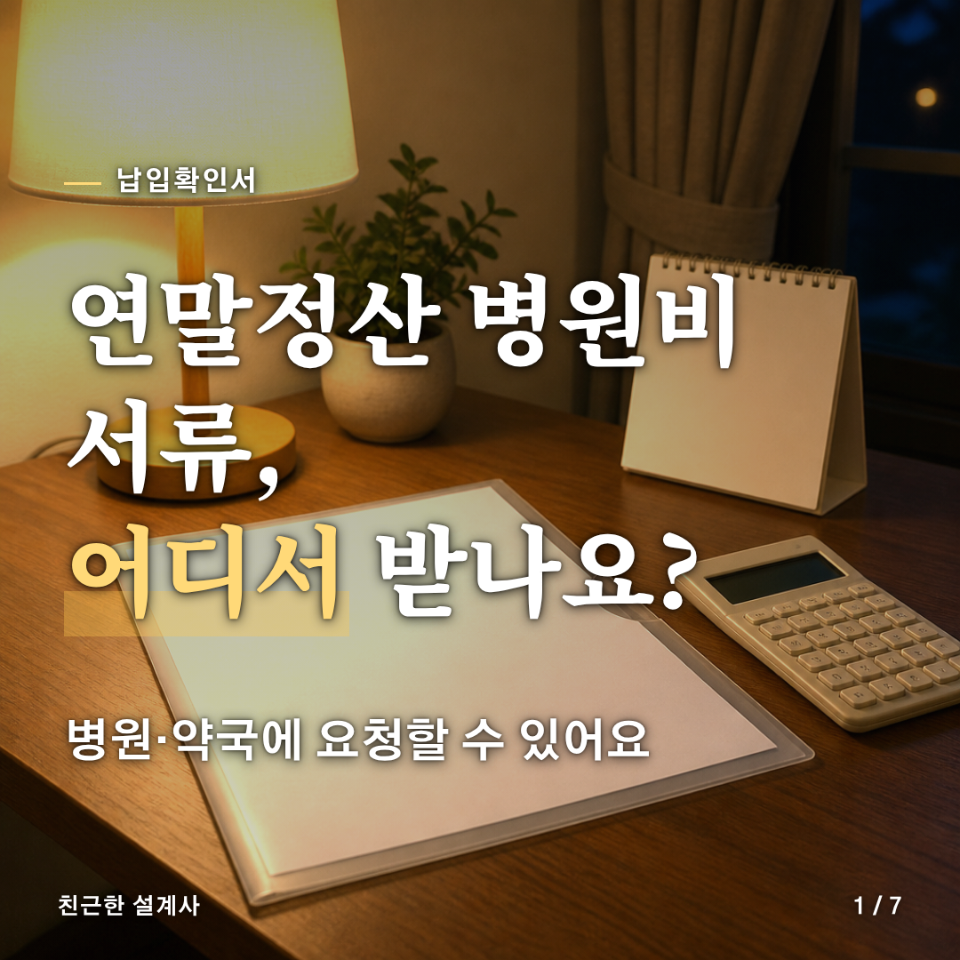
[카드 2/7]
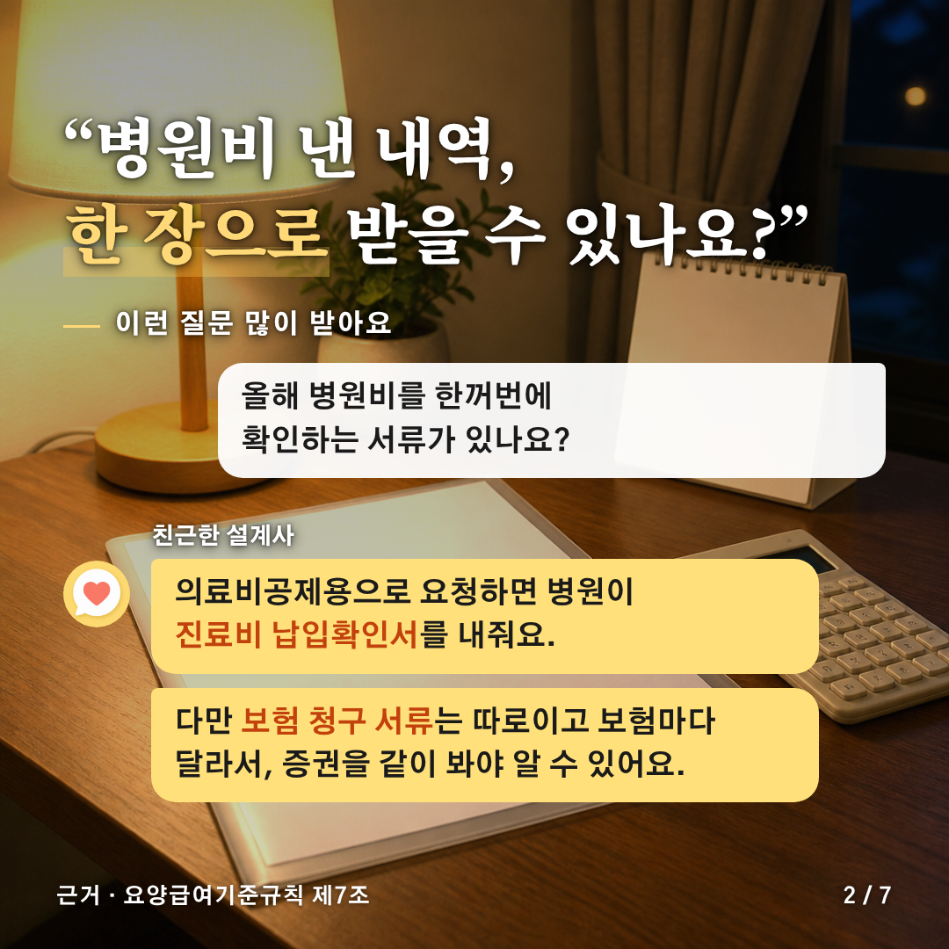
[카드 3/7]
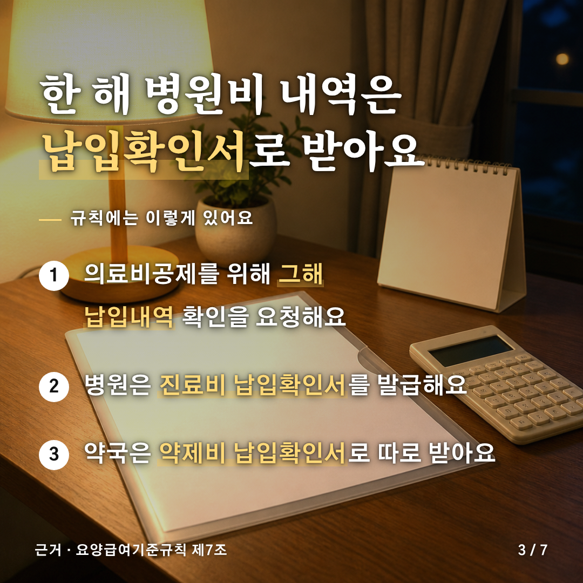
[카드 4/7]
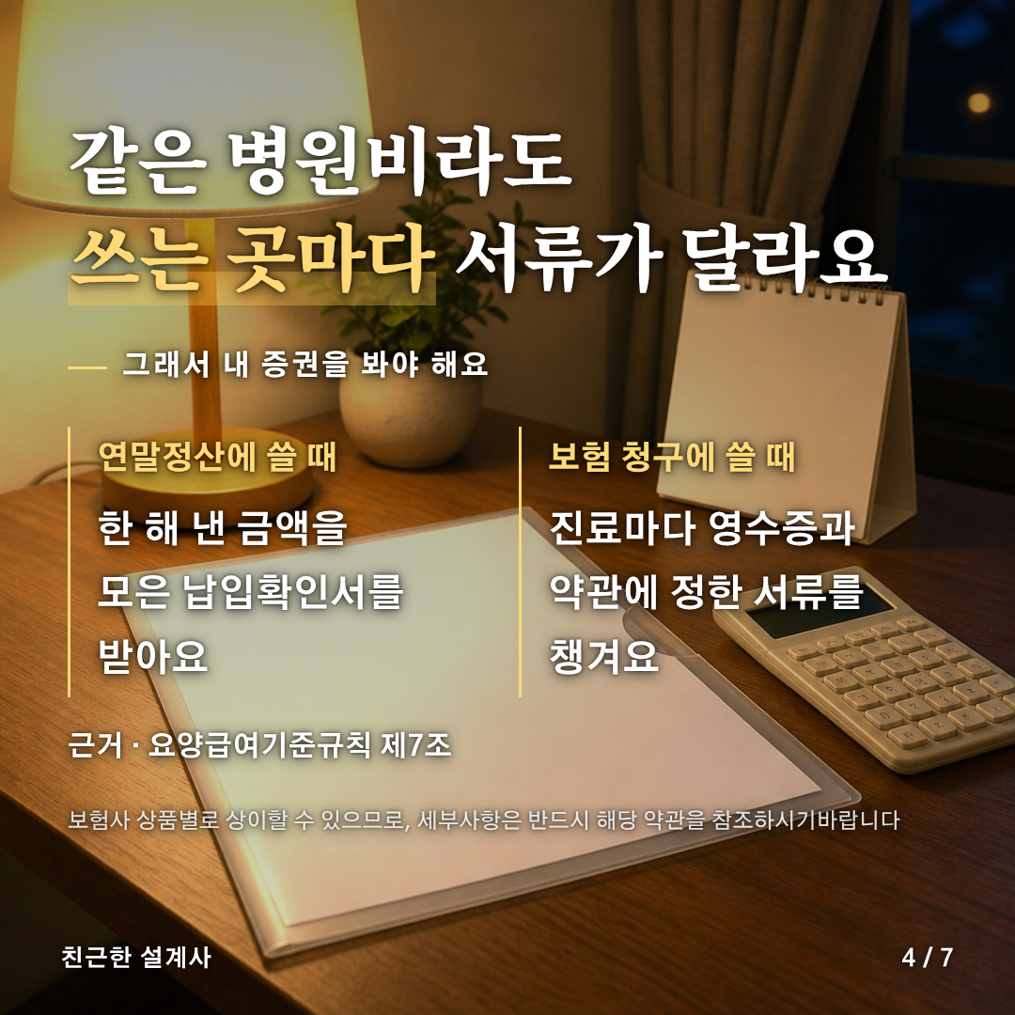
[카드 5/7]
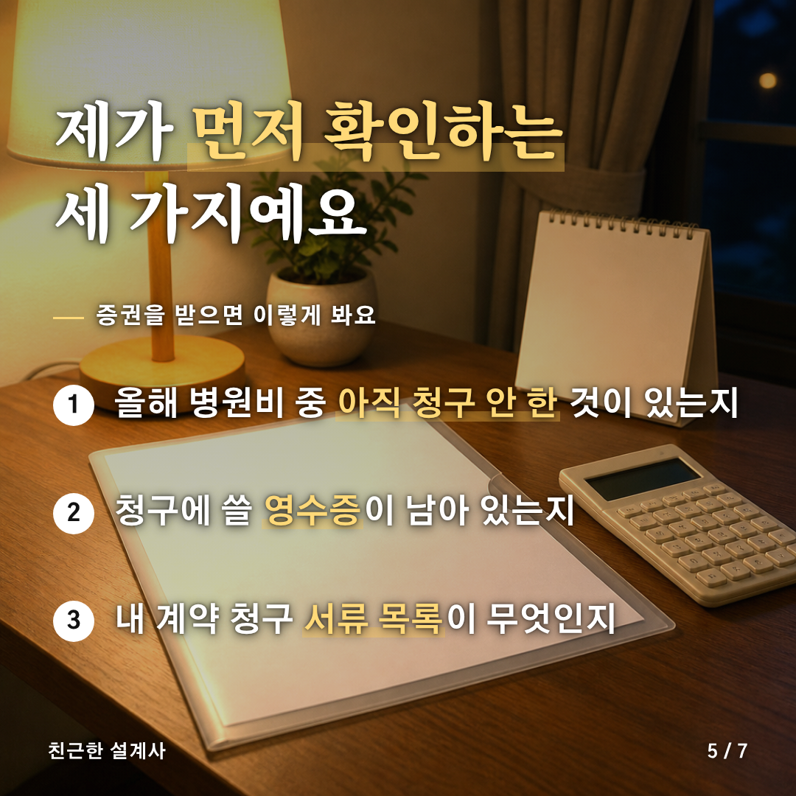
[카드 6/7]
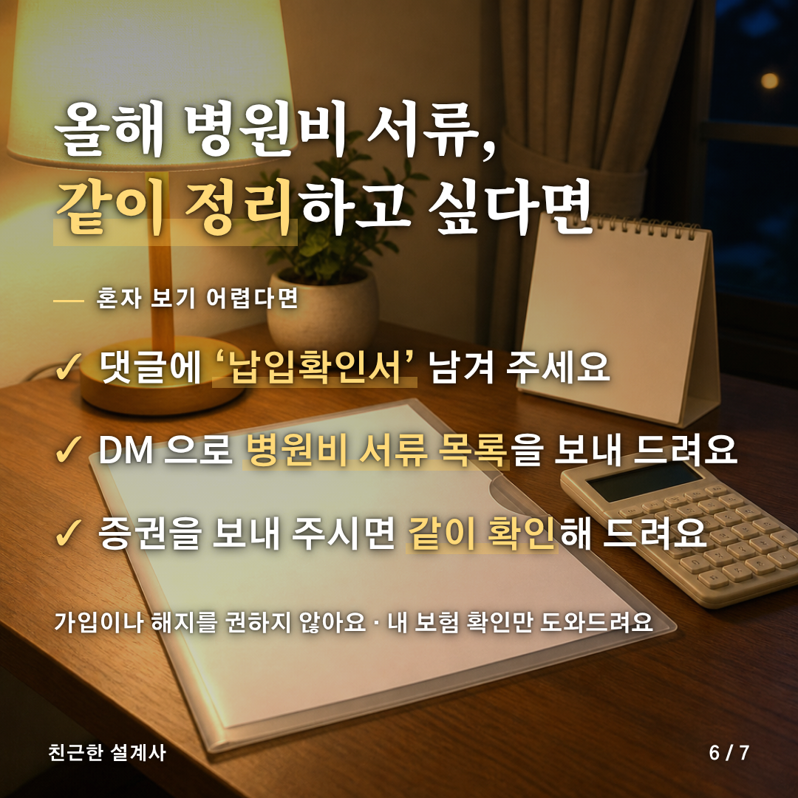
[카드 7/7]


[게시물 본문]
연말정산 병원비 서류, 어디서 받나요?

"병원비 낸 내역, 한 장으로 받을 수 있나요?"
이렇게 묻는 분이 많아요.

📌 규칙에는 이렇게 있어요 (국민건강보험 요양급여의 기준에 관한 규칙 제7조)
의료비공제를 받으려고 그해 진료비 납입내역 확인을 요청하면 병원은 진료비 납입확인서를 발급해요.
약국은 약제비 납입확인서로 따로 받아요.

🔍 그런데 쓰는 곳마다 달라요
• 연말정산에 쓸 때는 한 해 낸 금액을 모은 납입확인서를 받아요
• 보험 청구에 쓸 때는 진료마다 영수증과 약관에 정한 서류를 챙겨요

🗂 제가 증권을 받으면 먼저 이 세 가지를 봐요
① 올해 병원비 중 아직 청구 안 한 것이 있는지
② 청구에 쓸 영수증이 남아 있는지
③ 내 계약 청구 서류 목록이 무엇인지

💬 올해 병원비 서류, 같이 정리하고 싶다면
댓글에 '납입확인서' 남겨 주세요.
DM 으로 병원비 서류 목록을 보내 드리고, 증권을 보내 주시면 같이 확인해 드려요.
가입이나 해지를 권하지 않아요. 내 보험 확인만 도와드려요.

보험사 상품별로 상이할 수 있으므로, 세부사항은 반드시 해당 약관을 참조하시기 바랍니다.

#납입확인서 #연말정산 #보험상식
#납입확인서 #연말정산 #보험상식

[네이버 클립·릴스 영상 설명 (300자 안쪽)]
연말정산 병원비 서류, 어디서 받나요?
의료비공제를 위해 요청하면 병원이 진료비 납입확인서를 내줘요 (요양급여기준규칙 제7조).
보험 청구에 쓸 서류는 따로이고 보험마다 달라서 증권을 같이 봐야 해요.
궁금하면 댓글에 '납입확인서' 남겨 주세요. DM 으로 병원비 서류 목록을 보내 드려요.
보험사 상품별로 상이할 수 있으므로, 세부사항은 반드시 해당 약관을 참조하시기 바랍니다.
#납입확인서 #연말정산 #보험상식

